APPRENDRE A ENCODER

Pour apprendre à écrire, les élèves passent par différents stades.

STADE LOGOGRAPHIQUE  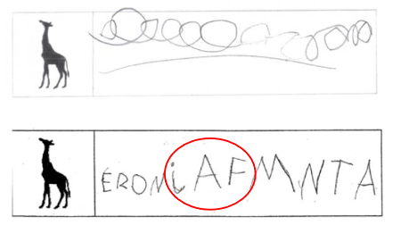 | Les élèves ont compris que l’écriture consiste en une trace ou une succession de lettres mais ils n’ont pas intégré les caractéristiques du principe alphabétique  Cette procédure est typique du niveau de PS / MS .
STADE ANALOGIQUE  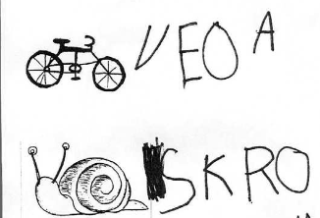 | Le principe alphabétique commence à être compris : les élèves ont compris que les lettres pouvaient coder des sons, même si cela reste approximatif.  Ils écrivent certaines lettres du mot, ne respectent pas toujours l’ordre des lettres dans le mot, se trompent dans les correspondances phonèmes/graphèmes.  Cette procédure commence à être mise en œuvre par les élèves de GS.
STADE ALPHABETIQUE  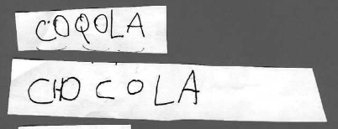 | Le principe de la correspondance graphème / phonème est compris, même si tous les graphèmes ne sont pas maitrisés. L'écriture n'est pas encore orthographique, par exemple les lettres muettes ne sont pas encore reconnues.
STADE ORTHOGRAPHIQUE | Le code graphophonologique est compris et l'orthographe des mots est presque toujours respectée.

Déterminer le stade où se situent nos élèves permet de connaitre le stade suivant qu’ils doivent atteindre et de travailler spécifiquement les compétences nécessaires à ce passage.

① Travail d’encodage

Il permet de travailler :
- le principe alphabétique ;
- les correspondances graphèmes/phonèmes ;
- l'orthographe ;
- la morphologie des mots ;
- la mémorisation du lexique.

Les activités d’encodage peuvent se dérouler selon la démarche suivante :
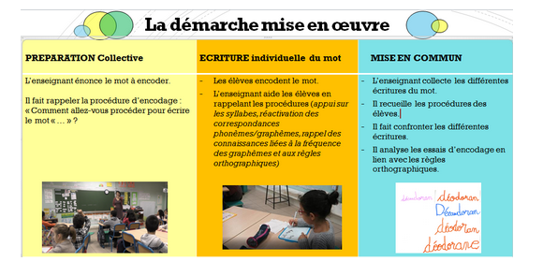
Au cours des essais d’encodage, pour aider les élèves à progresser, l’enseignant peut appliquer la méthode VIP.

Exemple avec l'encodage du mot "CARNAVAL" :
1.Valorise « C’est vraiment bien ! Tu as essayé d’écrire tout seul le mot carnaval ! »
2. Interprète « Je vais lire ce que tu as écrit : tu as écrit «KRAAVL. Tu entends, je ne peux pas lire vraiment «carnaval». Tu as écrit des lettres du mot carnaval, c’est très bien ! Mais tu n'as pas encore écrit le mot carnaval, et c’est normal car tu es en train d’apprendre. »
3. Pose l’écart : « Maintenant, je vais te montrer comment écrire le mot carnaval.». D’abord frapper les syllabes car na val, puis dire « on va d’abord écrire CAR, qui s’écrit avec un c qui fait le son «k» (écrire la lettre C sous les yeux de l’enfant), puis on ajoute A pour faire le son «KA», et on ajoute un R qui fait le son «r» pour faire «CAR». Répéter la même démarche pour les deux syllabes suivantes.

② Travail de copie :

Le travail de copie nécessite de préparer les élèves aux différentes étapes pour parvenir à copier un texte efficacement.
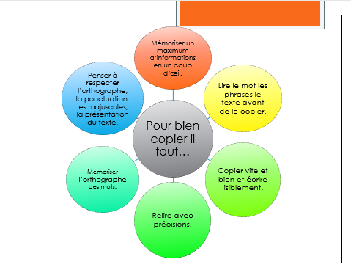

Entrainer les élèves à mémoriser les mots ou textes à copier peut se faire à travers plusieurs activités (voir le diaporama).

Présenter des critères de réussite aux élèves peut aussi les aider à progresser. Cette grille en propose un exemple.

